Resource: unfoldingWord® Open Bible Stories
unfoldingWord® Open Bible Stories © 2022 unfoldingWord. Released under CC BY-SA 4.0 license. unfoldingWord® Open Bible Stories has been adapted in the following languages: Tok Pisin, Arabic (عربي), French (Français), Hindi (हिंदी), Indonesian (Bahasa Indonesia), Portuguese (Português), Russian (Русский), Spanish (Español), Swahili (Kiswahili), and Simplified Chinese (简体中文) from unfoldingWord® Open Bible Stories © 2022 unfoldingWord. Released under CC BY-SA 4.0 license by Mission Mutual

unfoldingWord® Open Bible Stories

36. A transfiguração
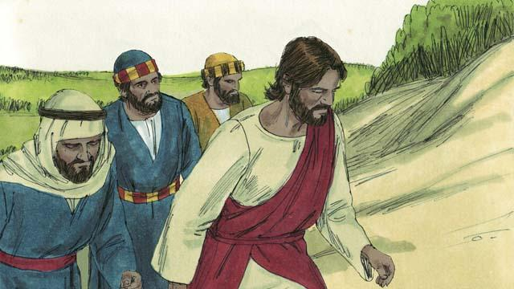
Um dia, Jesus levou três dos Seus discípulos, Pedro, Tiago e João para estarem a sós com Ele. (Este João não era o mesmo que batizou Jesus.) Eles subiram um monte para orar.
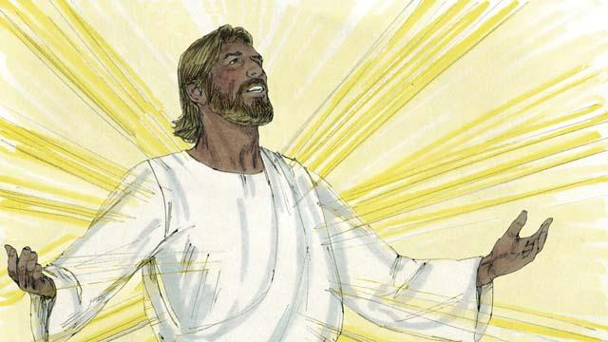
Enquanto Jesus orava, Seu rosto ficou brilhante como o sol e Suas vestes ficaram tão brancas como nunca vistas antes.
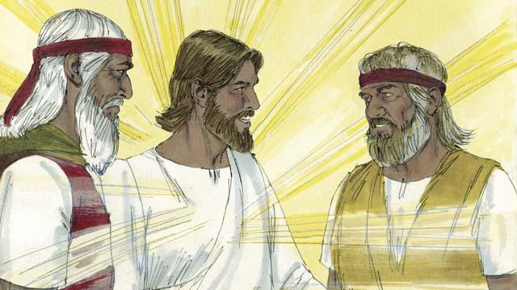
De repente, apareceram Moisés e o profeta Elias, homens que haviam vivido na terra centenas de anos antes de Jesus e os discípulos. Eles conversaram com Jesus sobre a Sua morte, que aconteceria em breve, na cidade de Jerusalém.
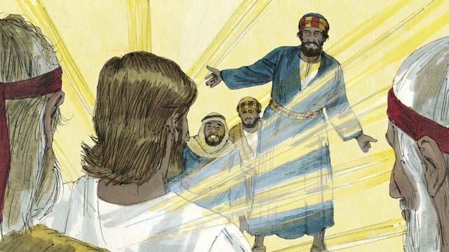
Enquanto Moisés e Elias conversavam com Jesus, Pedro disse a Ele: “Como é bom estarmos aqui. Vamos fazer três abrigos: um para o Senhor, outro para Moisés e outro para Elias". Pedro não sabia o que estava dizendo.
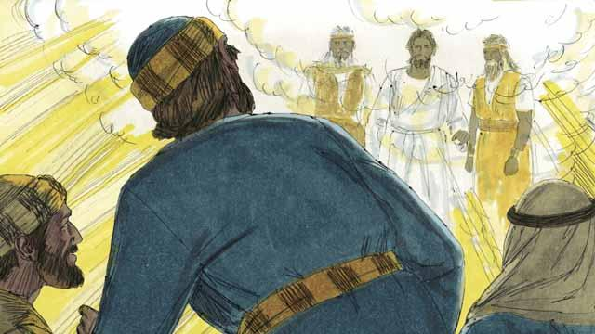
Pedro ainda falava quando uma nuvem brilhante desceu e os envolveu. Uma voz veio da nuvem dizendo: “Este é o meu Filho, que eu amo. Ele me agrada. Ouçam o que Ele diz". Os três discípulos ficaram aterrorizados e caíram no chão.
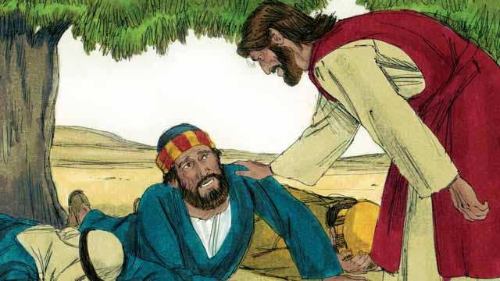
Então Jesus tocou neles e disse: “Não tenham medo. Levantem-se!”. Quando os discípulos levantaram e olharam em volta, somente Jesus ainda estava ali.
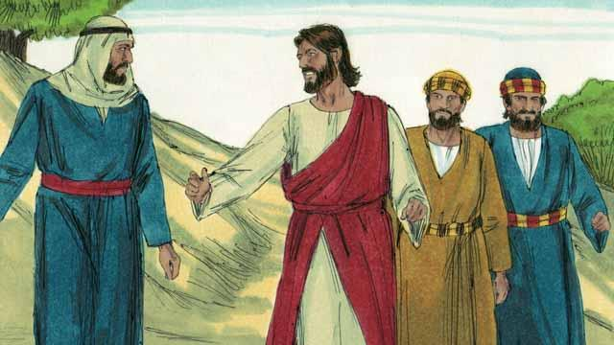
Durante a descida do monte, Jesus disse aos três discípulos: “Vocês ainda não devem contar a ninguém o que aconteceu aqui. Em breve morrerei e depois ressuscitarei. Só então vocês devem falar aos outros sobre o que aconteceu".
Uma história da Bíblia de: Mateus 17.1–9; Marcos 9.2–8; Lucas 9.28–36

